第一部分 指导老师的操作简要说明
一、选题部分
1.选题部分的主要菜单及功能说明
选题部分的优化：
第一：满足多种方式确定师生指导关系。支持师生双选，支持导师指定学生，也支持由系主任直接安排，系主任安排后，导师无需再选择学生或学生再选择老师，待师生指导关系确定后，再维护论文题目；
第二：论文题目及相关内容可以随时维护，即在确定师生关系时维护论文题目，也可以在确定师生指导关系后，再确定题目；题目既可以由导师维护，也可以由学生维护（需指导老师审核通过）；题目在后期也可以修改维护。

菜单功能分析说明：
1.1 论文出题管理
指导老师可以在这个菜单中发布自己准备好的论文题目（只有论文题目或选题方向是必填或者专业限制填写下，其他的内容可以在后期进行维护处理）；当然，指导老师也可以不发布课题。
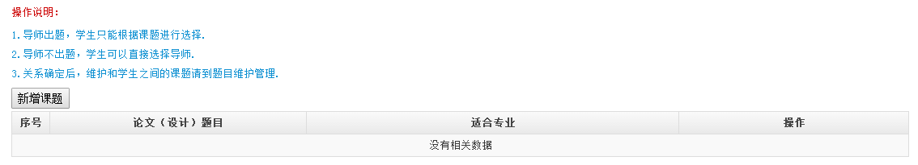
1.2 选择我的学生
指导老师确认学生，一是选择了您的学生，或者您直接选择学生；
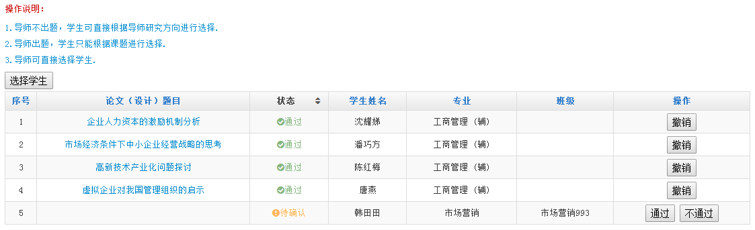
1.3 我的学生信息
显示您的学生信息列表；
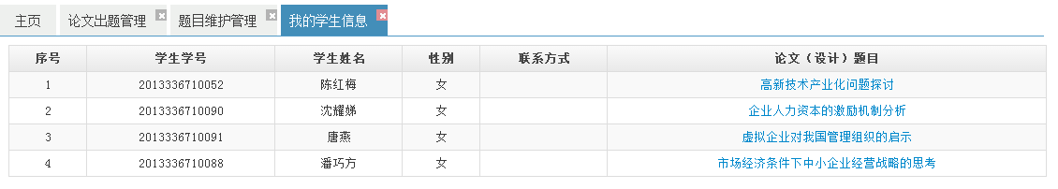
1.4 题目维护管理
这里主要对学生的论文题目进行维护，既可以由学生修改，也可以由导师修改确定。特别说明，在后期，如果题目需要修改，也可以在这里修改，修改后，系统自动更新相关论文题目信息；
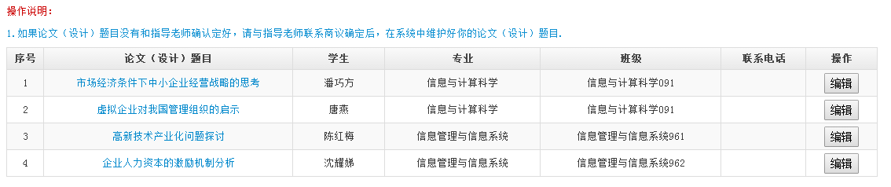

二、论文指导过程的管理
论文指导过程的优化说明：
第一：论文任务书既可以由指导教师发布任务书给学生，也可以由学生自己在线填写或上传任务书，然后指导老师判断是否定稿确定，指导老师定稿后，学生无法在修改文档；如果学生的文档内容确实需要再修改，指导老师也可以取消定稿，取消定稿后，学生还可以再次对文档进行修改或上传文档；
第二：其他过程管理文档（文献综述、外文翻译、开题报告等文档）都是由学生上传，然后指导老师可以在线指导，在线指导的内容可以记录下来，形成指导记录过程表，这些文档内容都可以定稿或不定稿，只要定稿，学生则不能再修改；一直到论文答辩结束，指导老师都是可以随时控制文档是否定稿，定稿的文档指导老师也可以取消定稿；
第三：指导老师对学生各类文档的评阅（评语或评分）建议在线填写，方便统计各类成绩；填写各类评分后，也可以随时修改评分，直到毕业论文结束。

下面是主要菜单的操作解释

2.1 任务书的管理
老师可以在这里向学生发布任务书，也可以由学生上传任务书，老师审核通过即可；
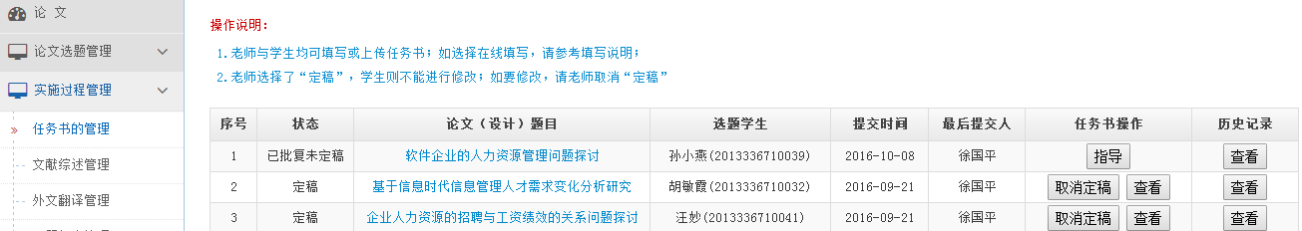
2.2 文献综述管理
这里是导师对学生上传的文献综述文档进行指导管理菜单；

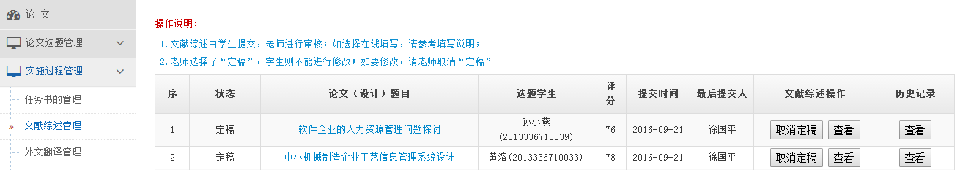

2.3 外文文献翻译
这里是指导老师对学生的外文文献翻译的指导管理。
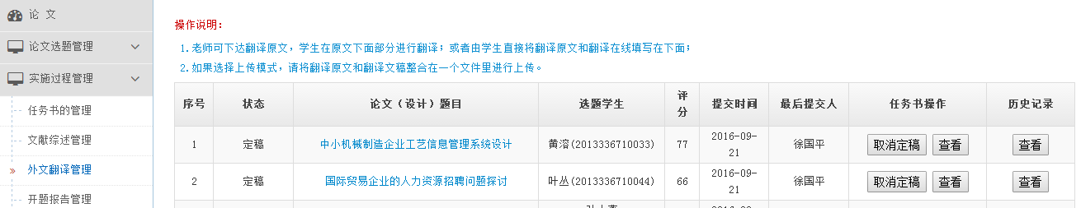

2.4开题报告管理
这里是指导老师对学生提交的论文开题报告进行指导管理的菜单；
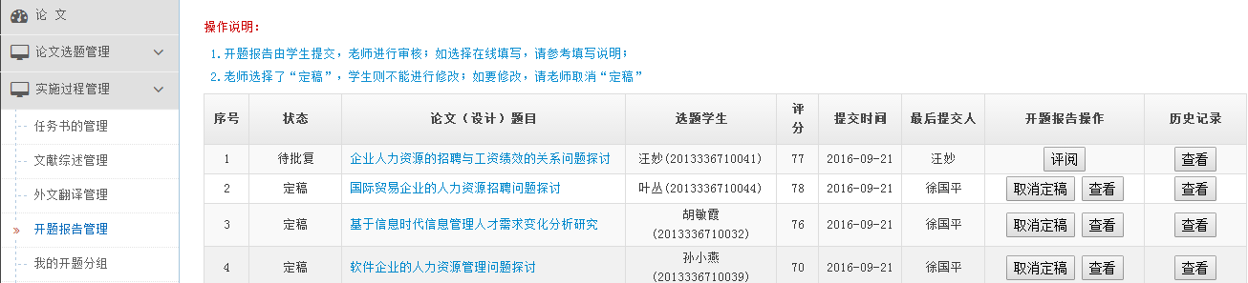

2.5 开题分组查看
指导老师可以查看系主任安排的论文开题的分组信息；
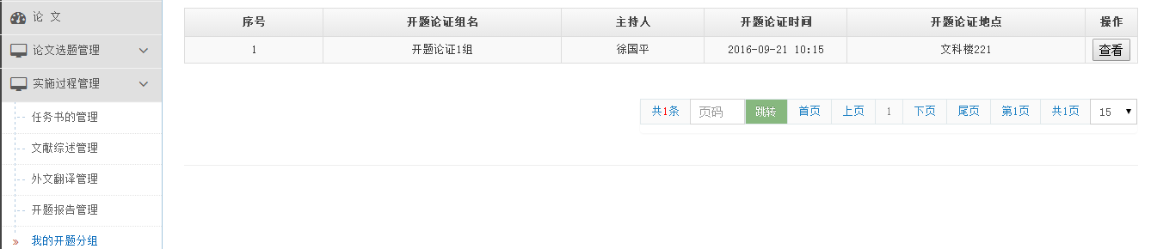

2.6 开题论证管理
这里是开题论证答辩小组组长对学生的论文开题的意见进行在线填写或上传的菜单，不是小组长的老师，可以不操作此菜单的内容；
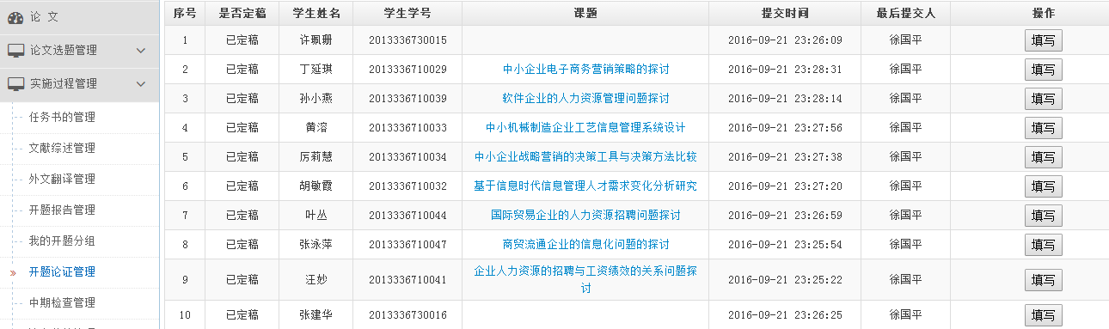

2.7 中期检查管理
指导老师对学生的论文进行中期检查指导管理，可以在线填写或上传中期检查表；
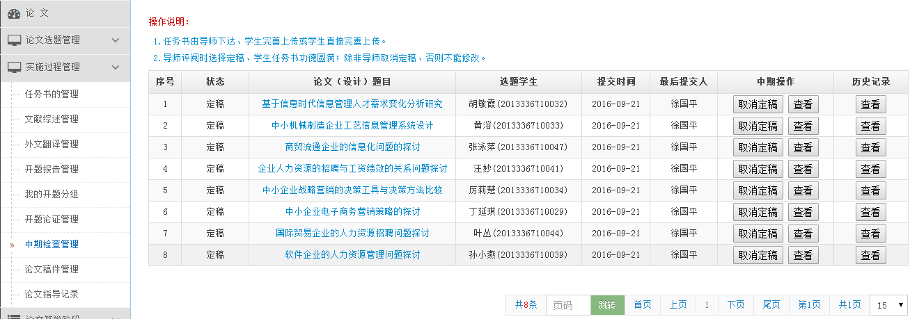

2.8 论文稿件管理
这里是指导老师对学生的论文正文进行管理的菜单。
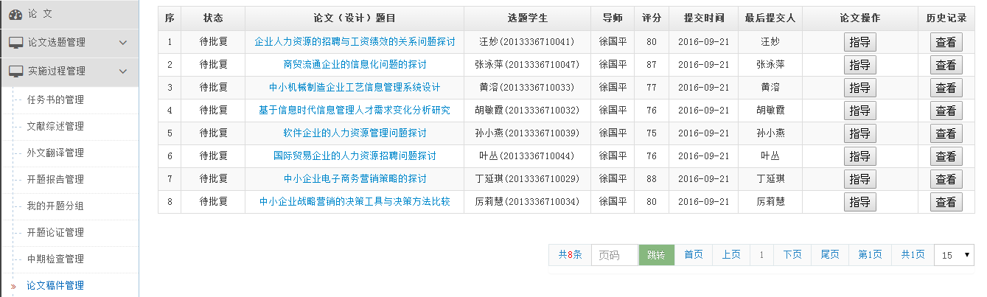

2.9 论文指导记录
这里是上传或下载指导老师对学生指导论文的过程记录表；
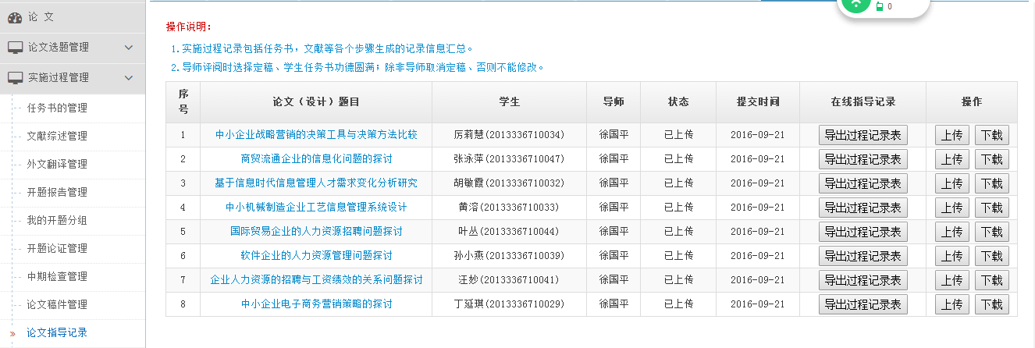

三、论文答辩阶段
论文答辩阶段的优化：这里主要是对评价和评分管理更加灵活方便；

主要的菜单及功能说明如下：
3.1 导师评分管理
这里是导师对学生的论文进行评阅并给出分数的操作菜单；
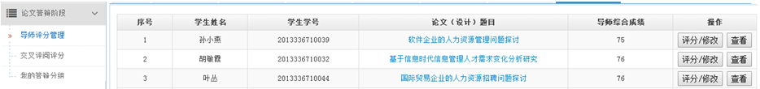
3.2 交叉评阅评分
这里是导师对系主任安排的交叉学生进行评阅和评分管理
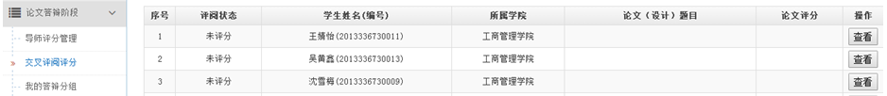
3.3 我的答辩分组
这里是查阅系主任安排的论文答辩安排情况

3.4 答辩评分管理
如果您是论文答辩小组的组长，这里是您对学生的论文答辩成绩进行管理评分；
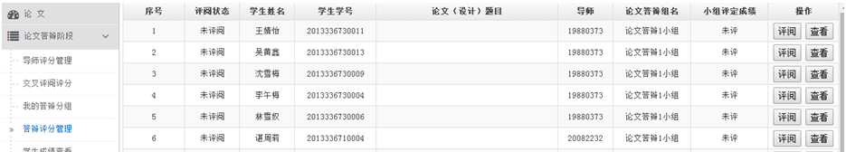

3.5 学生成绩查看
这里是指导老师可以查看学生的论文各类成绩情况
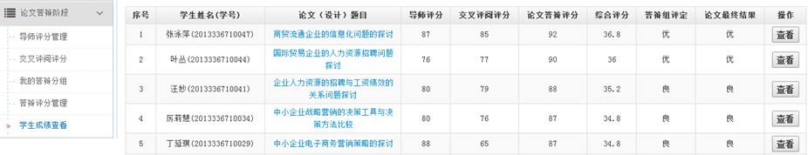

4.评价评优管理
这里是指导老师对优秀论文进行推荐管理的菜单

5. 文档管理中心
这里是对学生的论文文档材料进行汇总管理的菜单
